**Образовательная область познавательное развитие**

**Викторина**

средняя группа М

Лузина Марина Евгеньевна

воспитатель соответствие занимаемой должности

МБДОУ № 7 «Чебурашка» ЗМР РТ

**Тема: День птиц.**

**Цель:**приобщение к празднику « Международный день птиц», создание радостного, праздничного настроения.

**Задачи:**

-обобщить и систематизировать знания детей о зимующих и перелётных птицах;

- воспитывать заботливое, бережное отношение к пернатым друзьям;

- развивать память, внимание, воображение, логическое, образное мышление, речь, любознательность, двигательную активность.

**Оборудование и материалы:** иллюстрации зимующих и перелётных птиц; игры: «Сложи картинку», «Четвёртый лишний»; маска лисы, музыкальный центр, запись с голосами птиц.

**Ход:**

Через море, через горы

Стайкой птицы к нам летят.

Мы для них построим город,

Птичий город -  Птицеград!

-Сегодня весь мир отмечает праздник птиц. В этот день мы вспоминаем о наших пернатых друзьях и помощниках.

-Как вы думаете ребята, зачем  нужны птицы?

-Птицы уничтожают миллионы вредных насекомых, оберегают урожай от мышей. Сегодня мы  говорим им – спасибо, и наши конкурсы в их честь.

-Сейчас мы выберем команду мальчиков и команду девочек (по 6 человек). А остальные ребята- болельщики, будут помогать. И если команды не смогут ответить – болельщики могут помочь и принести команде дополнительное очко.

1.Конкурс «Отгадай загадки».

Эта птичка никогда

Для птенцов не вьёт гнезда.

Сядет где-то на суку

И кричит: «Ку-ку! Ку-ку!» (кукушка).

Скачет птичка по дорожке,

Собирает шустро крошки

А потом на ветку прыг

И чирикнет: «Чик-чирик!» (воробей).

Стрекотунья, белобока,

Наша сплетница… (сорока).

Как лиса среди зверей,

Эта птица всех хитрей.

Прячется в зелённых кронах,

А зовут её …(ворона).

Прилетают к нам зимой,

Им не  нужен летний зной.

Грудка ярче чем,  заря,

У красавца…(снегиря)

Маленький певец лесной,

Как прекрасен голос твой!.. (соловей).

На шесте дворец.

Во дворце певец,

Как зовут его… (скворец).

Кто присел на толстый сук

И стучит «Тук-тук, тук-тук»… (дятел).

Прилетает к нам с теплом,

Путь  проделав длинный.

Лепит домик под окном

Из травы и глины… (ласточка).

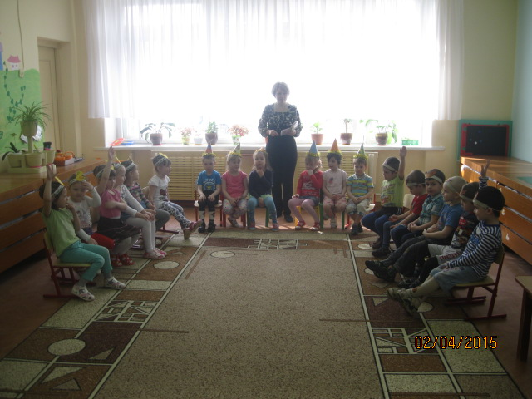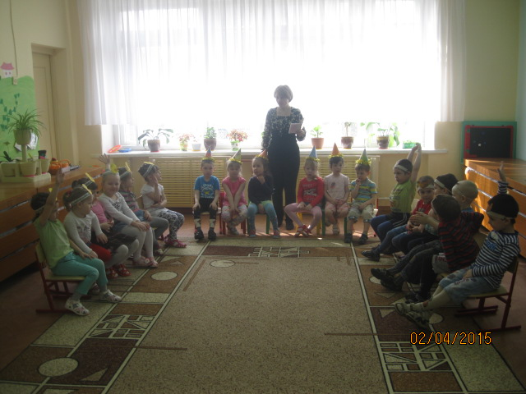

2. Конкурс «Птичьи трели».

А теперь мы с вами будем воспроизводить слова - песенки птиц.

Пропеть как ворона (Кар – кар).

Пропеть как воробей (Чив, чив, чив, чик – чирик )!

Пропеть как свиристель (Свири – свир).

Пропеть как синица (Синь-синь-синь).

3. Конкурс «Перелетные-зимующие».

Среди разложенных картинок птиц, нужно одной команде выбрать перелетных, другой-зимующих птиц.

-Какие птицы остаются зимовать? (ворона, воробей, дятел, клест, сорока, сова).

-Какие птицы улетают в тёплые края? (утки, лебеди, скворцы, соловьи, грачи, кукушки, трясогузки).

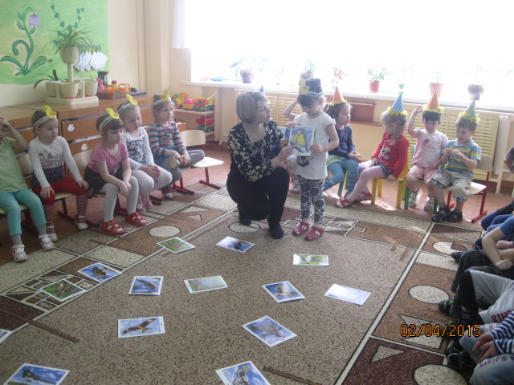 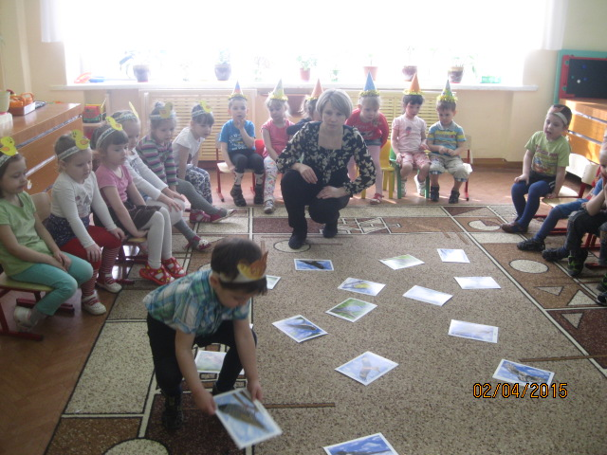

4.Конкурс «Летит - не летит».

Всем известно к слову «кит»

Рифма звонкая «летит»,

Но кто слыхал, чтоб кит летал.

Давайте сыграем в «да» и «нет ».

Найдите правильный ответ.

Отгадайте без подсказки

кто летит, кто не летит.

Тот в игре и победит,

Кто не вылетит ни разу.

На «да» - хлопок.

На «нет » -  топоток.

  Летит - летит - орёл,

                                                             Летит - летит - козёл,

                                                             Летит - летит - щегол,

Летит – летит - синица,

Летит – летит - горчица,

                                                             Летит – летит - сазан,

                                                             Летит – летит - фазан.

Летит – летит - лягушка,

Летит – летит – старушка,

                                                             Летит- летит  - глухарь,

                                                             Летит  – летит - сухарь,

Летит - летит – гагара,

Летит - летит - гитара,

                                                            Летит – летит - утёнок,

Летит-летит - ворона,

Летит-летит – корона.

                                                            Летит – летит - сова,

                                                            Летит – летит - трава.

Летит – летит – удод,

Летит- летит – компот.

                                                            Летит – летит скворец,

                                                            Летит – летит – дворец.

Летит - летит – кувшин,

Летит – летит - пингвин,

                                                           Летит - летит - дракон,

Летит – летит - балкон.

 5.Конкурс «Собери картинку».

Из разрезных частей нужно сложить птицу  и назвать её.

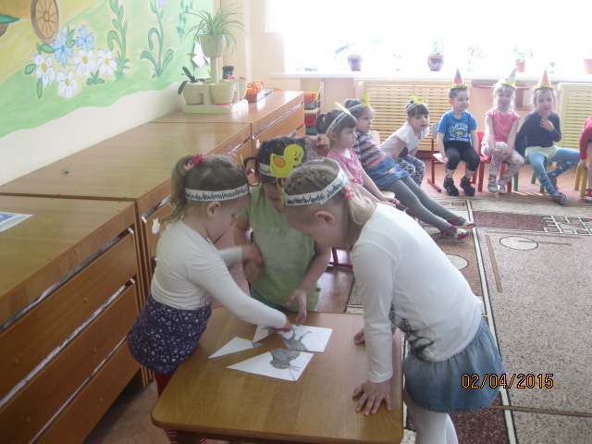 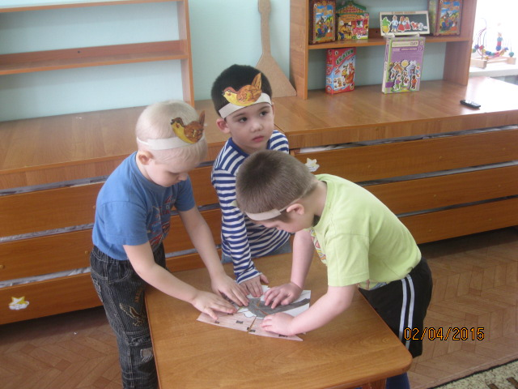

6.Конкурс «Четвертый лишний».

Из четырёх объектов нужно назвать лишний предмет. 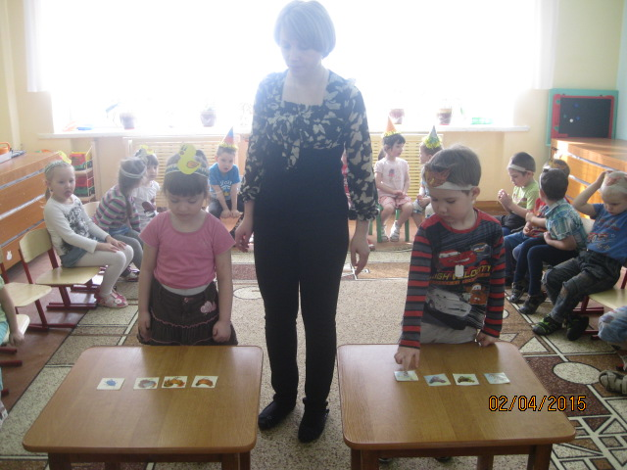 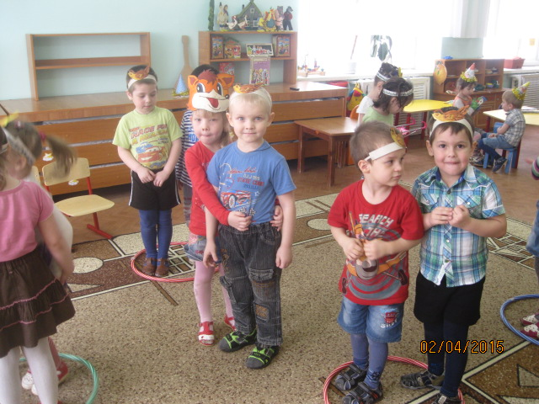

7.Конкурс «Какая птица улетела?»

Давайте назовём птиц,  которых вы здесь видите. Теперь вы отвернётесь, я спрячу одну из птиц.

Повернувшись, вы должны назвать ту птицу, которой не стало.

Подвижная игра «Перелет птиц».Выбирается водящий - «лиса», остальные – «птицы». По сигналу воспитателя птицы разлетаются, а лиса их ловит.  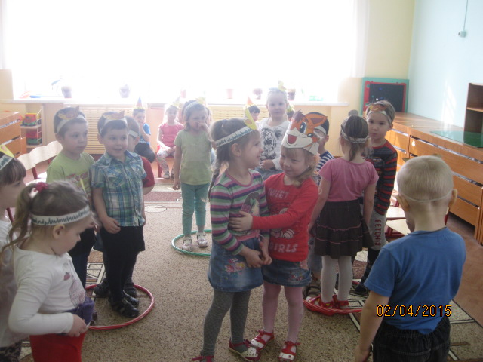

Воспитатель: Вот и закончились наши конкурсы. А теперь подведем итог и узнаем,  чья команда набрала  больше всего очков. Победила дружба!

